1.换了一位新老师，风格和之前的不一样，新风格要赶快适应，暂时觉得适应的尚可。

2.今天课间的时候，上网看了一下bootstrap的历史，发现最初版本，是每一行分16栅格（今天我才知道栅这个字在这里面念shan,一声，起初我还以为念zha,四声）

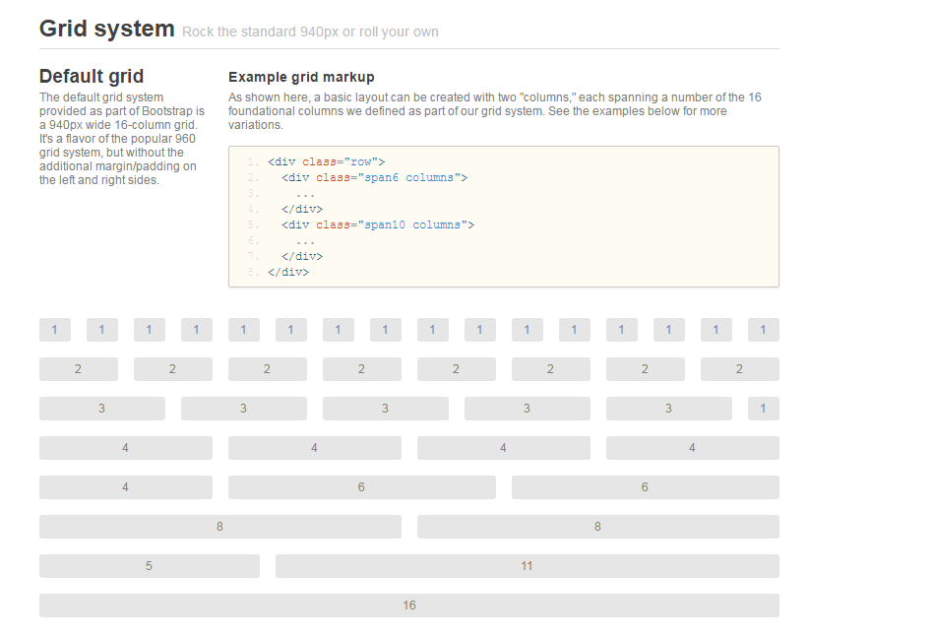

看看发展史，感觉也挺有意思的。

3.对GitKraken再一次试了一下， 因为之前zou这个remote repository整的很乱（用bash传的以及其他各种巴拉巴拉，，，总之就是很乱），所以今天索性重新建了一个新的local repoitory（zouzou）,从零开始，发现暂时还是可以的。

4.上网膜拜了一下github的大神们，我觉得以后不能纯中文，需要适当用英文了